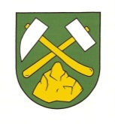
OBEC LÚČKY, č. 103, Lúčky, 967 01 Kremnica

Váš list/zo dňa | Naše číslo | Vybavuje / | Lúčky
 |  |  | 30.01.2024

Obec Lúčky

V zastúpení starostom Vladimírom Závadským,
pre voľby Prezidenta SR dňa 23. 3. 2024 a 6. 4. 2024

určuje,

že celé územie obce Lúčky tvorí 1 volebný okrsok.

Volebná miestnosť je zasadačka obecného úradu Lúčky

Vladimír Závadský
starosta obce

